|  |
| --- |
| **Заполнение таблиц и модификация данных** |

1. **Цель работы**

1)Выполнить вставку тестовых данных в таблицы, созданные в ходе выполнения лабораторной работы 2.

В строках, вставляемых в таблицы, должны быть данные как удовлетворяющие, так и не удовлетворяющие условиям запросов, приведенных в варианте задания. (Для демонстрации этого необходимо в отчете создать таблицу , где будет указано задание на запрос, данные удовлетворяющие условиям запроса, данные не удовлетворяющие условиям запроса)

2)Необходимо привести свои примеры использования операторов update и delete и merge

**Вариант 12**

вакансии: название вакансии, организация работодатель, адрес работодателя, диапазон

зарплаты, требования к образованию, Обязанности, график работы, требования обязательные,

желательные, дата выставления вакансии

а. вакансии, имеющие в названии «разработчик», но не начинающиеся на него

б. обязанность, не присутствующая ни в одной вакансии

в. работодатели в Москве, выставившие вакансии и программиста Java и системного

администратора

г. вакансия с зарплатой ниже среднего

д. вакансии с максимальным количеством обязательных требований

е. требование, присутствующее во всех вакансиях на переводчика (любые вакансии со словом перевод)ж. вакансии, которые есть в Санкт-Петербурге или Пскове, но которых нет в Москве

**Физическая модель БД**

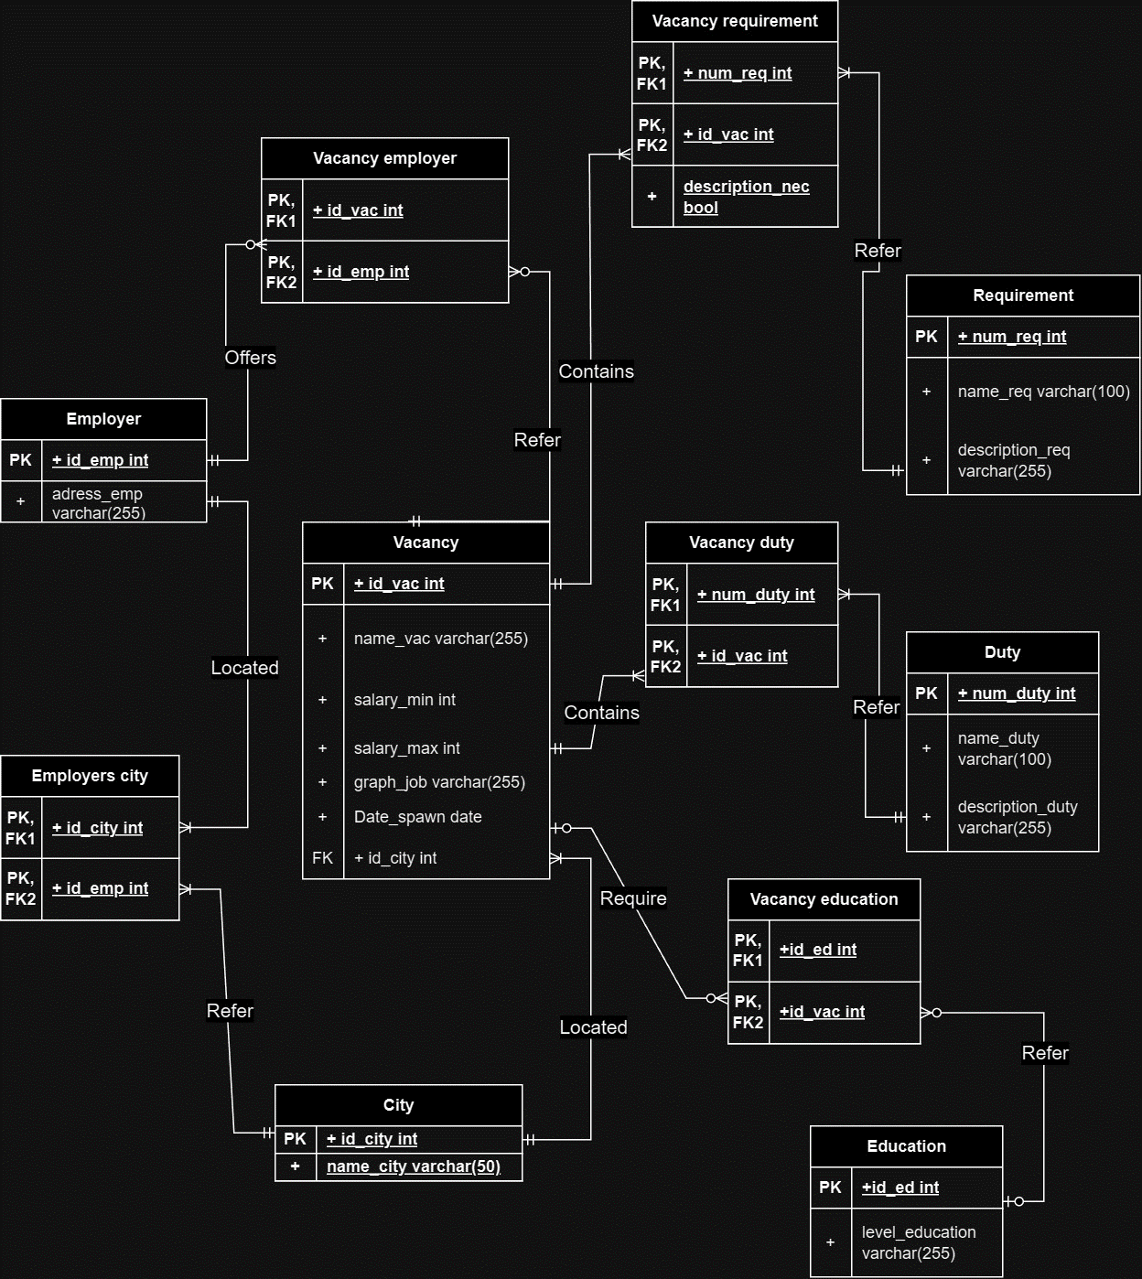

**Таблица с описанием ссылочной ценности**

|  |  |  |
| --- | --- | --- |
| Текст запроса | Данные удовлетворяющие условиям запросов | Данные не удовлетворяющие условиям запросов |
| 1. вакансии, имеющие в названии «разработчик», но не начинающиеся на него | Таблица Vacancy  Главный разработчик (id_vac = 4) | Таблица Vacancy  Все остальные  (id_vac = 1,2,3,5,6) |
| 1. обязанность, не присутствующая ни в одной вакансии | Таблица Duty  Водить автомобиль  (num_duty = 2) | Таблица Duty  Все остальные  (num_duty = 1,3,4,5,6) |
| 1. работодатели в Москве, выставившие вакансии и программиста Java и системного администратора | Таблица Employer  Omega  (id_emp = 2) | Таблица Employer  Все стальные  (id_emp = 1,3) |
| 1. вакансия с зарплатой ниже среднего | Таблица Vacancy  Системный администратор  (id_vac = 1)  Системный администратор  (id_vac = 2)  Перевод с английского на русский  (id_vac = 5)  Уборщик  (id_vac = 7) | Таблица Vacancy  Все остальные  (id_vac = 3,4,6) |
| 1. вакансии с максимальным количеством обязательных требований | Таблица Vacancy  Главный разработчик  (id_vac = 4) | Таблица Vacancy  Все остальные  (id_vac = 1,2,3,4,5,6) |
| 1. требование, присутствующее во всех вакансиях на переводчика (любые вакансии со словом перевод) | Таблица Requirement  Хорошая дикция  (num_req = 4) | Таблица Requirement  Все остальные  (num_req = 1,2,3,5,6,7) |
| 1. вакансии, которые есть в Санкт-Петербурге или Пскове, но которых нет в Москве | Таблица Vacancy  Системный администратор  (id_vac = 1)  Системный администратор  (id_vac = 2)  Главный разработчик  (id_vac = 3)  Перевод с английского на русский  (id_vac = 4)  Перевод с турецкого  (id_vac = 5) | Таблица Vacancy  Все остальные  (id_vac = 6) |

**Скрипт заполнения таблиц**

INSERT Employer (name_emp, adress_emp) VALUES ('Stole', 'Ул. Казанская, д. 5');

INSERT Employer (name_emp, adress_emp) VALUES ('Omega' ,'Ул. Ленина, д. 7');

INSERT Employer (name_emp, adress_emp) VALUES ( 'Reset', 'Ул. Псковская, д. 23');

INSERT City (name_city) VALUES ('Санкт-Петербург');

INSERT City (name_city) VALUES ('Москва');

INSERT City (name_city) VALUES ('Псков');

INSERT Employer_city VALUES (1, 1);

INSERT Employer_city VALUES (3, 1);

INSERT Employer_city VALUES (2, 2);

INSERT Employer_city VALUES (3, 3);

INSERT Vacancy (name_vac, salary_min, salary_max, graph_job, date_spawn, id_city) VALUES ('Системный администратор', 30000, 45000, '5/2', NOW(),1);

INSERT Vacancy (name_vac, salary_min, salary_max, graph_job, date_spawn, id_city) VALUES ('Системный администратор', 20000, 35000, '5/2', NOW(),3);

INSERT Vacancy (name_vac, salary_min, salary_max, graph_job, date_spawn, id_city) VALUES ('Программист java', 60000, 70000, '2/2', NOW(),2);

INSERT Vacancy (name_vac, salary_min, salary_max, graph_job, date_spawn, id_city) VALUES ('Главный разработчик', 100000, 120000, '5/2', NOW(),3);

INSERT Vacancy (name_vac, salary_min, salary_max, graph_job, date_spawn, id_city) VALUES ('Перевод с английского на русский', 50000, 70000, '5/2', NOW(),3);

INSERT Vacancy (name_vac, salary_min, salary_max, graph_job, date_spawn, id_city) VALUES ('Перевод с турецкого', 90000, 100000, '5/2', NOW(),3);

INSERT Vacancy (name_vac, salary_min, salary_max, graph_job, date_spawn, id_city) VALUES ('Уборщик', 25000, 30000, '2/2', NOW(),3);

INSERT Vacancy_employer VALUES(1, 1);

INSERT Vacancy_employer VALUES(1, 2);

INSERT Vacancy_employer VALUES(2, 2);

INSERT Vacancy_employer VALUES(1, 3);

INSERT Vacancy_employer VALUES(3, 4);

INSERT Vacancy_employer VALUES(3, 5);

INSERT Vacancy_employer VALUES(2, 6);

INSERT Requirement (name_req, description_req) VALUES ('Опрятность', 'Необходимо иметь опрятный вид');

INSERT Requirement (name_req, description_req) VALUES ('Пунктуальность', 'Необходимо всегда приходить вовремя');

INSERT Requirement (name_req, description_req) VALUES ('Стаж 2г', 'Необходимо иметь стаж в этой области более двух лет');

INSERT Requirement (name_req, description_req) VALUES ('Хорошая дикция', 'Необходимо обладать хорошей дикцией');

INSERT Requirement (name_req, description_req) VALUES ('Знание английского языка', 'Необходимо профессиональное знание английского языка');

INSERT Requirement (name_req, description_req) VALUES ('Знание турецкого языка', 'Необходимо профессиональное знание турецкого языка');

INSERT Requirement (name_req, description_req) VALUES ('до 50 лет', 'Необходимо быть моложе 50 лет');

INSERT Vacancy_requirement VALUES (1, 1, false);

INSERT Vacancy_requirement VALUES (2, 1, true);

INSERT Vacancy_requirement VALUES (3, 1, false);

INSERT Vacancy_requirement VALUES (5, 1, false);

INSERT Vacancy_requirement VALUES (1, 2, false);

INSERT Vacancy_requirement VALUES (2, 2, true);

INSERT Vacancy_requirement VALUES (3, 2, false);

INSERT Vacancy_requirement VALUES (5, 2, false);

INSERT Vacancy_requirement VALUES (2, 3, true);

INSERT Vacancy_requirement VALUES (5, 3, false);

INSERT Vacancy_requirement VALUES (1, 4, false);

INSERT Vacancy_requirement VALUES (1, 4, true);

INSERT Vacancy_requirement VALUES (2, 4, true);

INSERT Vacancy_requirement VALUES (3, 4, true);

INSERT Vacancy_requirement VALUES (5, 4, true);

INSERT Vacancy_requirement VALUES (7, 4, true);

INSERT Vacancy_requirement VALUES (1, 5, false);

INSERT Vacancy_requirement VALUES (2, 5, true);

INSERT Vacancy_requirement VALUES (4, 5, true);

INSERT Vacancy_requirement VALUES (5, 5, true);

INSERT Vacancy_requirement VALUES (7, 5, false);

INSERT Vacancy_requirement VALUES (4, 6, true);

INSERT Vacancy_requirement VALUES (6, 6, true);

INSERT Vacancy_requirement VALUES (2, 7, true);

INSERT Duty (name_duty, description_duty) VALUES ('Обеспечение it жизнедеятельности', 'Обеспечение стабильного и безотказного функционирования ИТ-инфраструктуры');

INSERT Duty (name_duty, description_duty) VALUES ('Водить автомобиль', 'Управлять автомобилем категории B');

INSERT Duty (name_duty, description_duty) VALUES ('Разработка программ java', 'Необходимо разрабатывать крупные программы на языке java');

INSERT Duty (name_duty, description_duty) VALUES ('Разработка программ с++', 'Необходимо разрабатывать крупные программы на языке c++');

INSERT Duty (name_duty, description_duty) VALUES ('Перевод', 'Перевод на русский в письменном и устном виде');

INSERT Duty (name_duty, description_duty) VALUES ('Уборка улицы', 'Уборка снега, сбор мусора');

INSERT Vacancy_duty VALUES (1, 1);

INSERT Vacancy_duty VALUES (1, 2);

INSERT Vacancy_duty VALUES (3, 3);

INSERT Vacancy_duty VALUES (3, 4);

INSERT Vacancy_duty VALUES (4, 4);

INSERT Vacancy_duty VALUES (5, 5);

INSERT Vacancy_duty VALUES (5, 6);

INSERT Vacancy_duty VALUES (6, 7);

INSERT Education (level_education) VALUES ('Без образования');

INSERT Education (level_education) VALUES ('Основное общее образование');

INSERT Education (level_education) VALUES ('Средне-профессиональное образование');

INSERT Education (level_education) VALUES ('Незаконченное высшее образование');

INSERT Education (level_education) VALUES ('Высшее образование');

INSERT Vacancy_education VALUES (3, 1);

INSERT Vacancy_education VALUES (3, 2);

INSERT Vacancy_education VALUES (4, 3);

INSERT Vacancy_education VALUES (5, 4);

INSERT Vacancy_education VALUES (2, 5);

INSERT Vacancy_education VALUES (3, 6);

INSERT Vacancy_education VALUES (1, 7);

**Пример использования insert, update, delete и merge**

INSERT Requirement (name_req, description_req) VALUES ('Совершеннолетие', 'Необходимо быть старше 18 лет');

UPDATE Employer

SET adress_emp = 'Ул. Советская, д. 36'

WHERE id_emp = 1;

DELETE FROM Vacancy

WHERE name_vac = 'Уборщик';

MERGE INTO Employer

USING Employer_New

ON Employer.id_emp = Employer_New.id_emp

WHEN MATCHED THEN

UPDATE SET Employer.adress_emp = Employer_New.adress_emp

WHEN NOT MATCHED THEN

INSERT (id_emp, adress_emp) VALUES (Employer_New.id_emp, Employer_New.adress_emp);

**Наборы данных:**

